Министерство сельского хозяйства, пищевой и перерабатывающей промышленности Тверской области
ГБП ОУ «Кашинский колледж»

СЦЕНАРИЙ УЧЕБНОГО ЗАНЯТИЯ
по дисциплине «Основы финансовой грамотности и предпринимательской деятельности»
специальность 09.02.01 «Компьютерные системы и комплексы»
Тема: «Финансовые кризисы и поведенческая экономика»
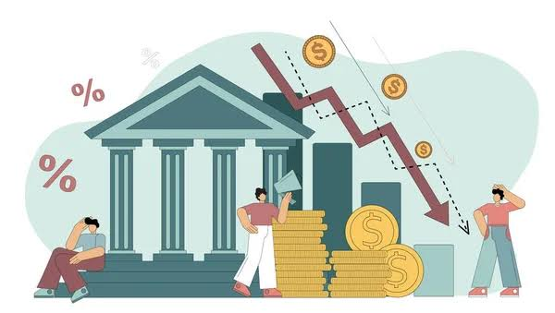
Автор: Ковалева Т.В.
Должность: Преподаватель

г. Кашин
2026 г.
СОДЕРЖАНИЕ

1. Общие сведения о занятии 3
2. Структура занятия 5
3. Подробный сценарий занятия 6
4. Методическое заключение 14
Приложение 1 15

СЦЕНАРИЙ УЧЕБНОГО ЗАНЯТИЯ
1. Общие сведения о занятии
Дисциплина: «Основы финансовой грамотности и предпринимательской деятельности».
Специальность: 09.02.01 «Компьютерные системы и комплексы».
Курс: 4.
Тема: «Финансовые кризисы и поведенческая экономика».
Продолжительность: 45 минут.
Тип: комбинированное занятие с анализом ситуаций и практической работой.
Форма: интерактивное занятие с кейсами, обсуждением и индивидуальными заданиями.

Цель занятия
Сформировать представление о причинах и последствиях финансовых кризисов и о влиянии психологических факторов на принятие финансовых решений.
Задачи занятия
Образовательные: раскрыть понятие финансового кризиса; рассмотреть причины и последствия кризисов; познакомить с понятиями поведенческой экономики; научить выявлять поведенческие факторы в финансовых ситуациях.
Развивающие: развивать критическое мышление, навыки анализа информации, оценки рисков и аргументации.
Воспитательные: формировать ответственное отношение к личным финансам, осторожность в условиях неопределенности и культуру обсуждения.

Планируемые результаты
Знают: понятие финансового кризиса; основные причины и последствия; понятия стадного поведения, неприятия потерь, чрезмерной уверенности и эффекта якоря.
Умеют: выявлять поведенческие факторы, анализировать риски, проверять информацию и аргументировать финансовые решения.
Владеют: базовыми приемами анализа финансовых кейсов и оценки последствий решений.

Межпредметные связи
Экономика, обществознание, предпринимательская деятельность, цифровая грамотность и профессиональные дисциплины специальности.

Оборудование
Компьютер, проектор, презентация, карточки с кейсами, доска, калькуляторы или электронные таблицы.

Методы обучения
Проблемное обучение, кейс-метод, дискуссия, ситуационный анализ, индивидуальная и парная работа, рефлексия.

2. Структура занятия
Этап | Время
Организационный момент | 2 мин
Мотивация и постановка проблемы | 5 мин
Актуализация знаний | 5 мин
Изучение нового материала | 10 мин
Практическая работа | 15 мин
Итоги и рефлексия | 5 мин
Домашнее задание | 3 мин
Итого | 45 мин

3. Подробный сценарий занятия
Этап 1. Организационный момент — 2 минуты
Слова преподавателя: «Здравствуйте, ребята! Проверьте готовность к занятию. Сегодня мы поговорим о финансовых кризисах и о том, почему в сложных экономических ситуациях люди иногда принимают поспешные решения. Эта тема важна каждому, кто хочет грамотно распоряжаться деньгами и оценивать информацию».
Вопрос преподавателя: «Все готовы к работе? Есть ли организационные вопросы?»
Предполагаемые ответы: «Да, готовы»; «Вопросов нет».
Результат: обучающиеся готовы к работе.

Этап 2. Мотивация и постановка проблемы — 5 минут
Слова преподавателя: «Представьте: в интернете появляется сообщение о проблемах крупного банка. Пользователи пишут, что нужно срочно снять все деньги. Люди начинают действовать массово. Может ли такое поведение усилить кризис?»
Вопросы преподавателя: «Почему люди могут действовать поспешно?»; «Можно ли доверять непроверенным сообщениям?»; «Как действия одних людей влияют на других?»
Предполагаемые ответы: страх потерять деньги; влияние окружающих; слухи усиливают тревогу; необходимо проверять источники.
Слова преподавателя: «Верно. Кризисы связаны не только с экономическими показателями. Ожидания, страх и решения участников рынка тоже могут влиять на ситуацию. Сегодня мы разберемся, как распознавать такие факторы и принимать более взвешенные решения».
Постановка цели: «К концу занятия мы сможем объяснить причины кризисов, назвать поведенческие эффекты и предложить способы снизить риск необдуманных действий».
Результат: осознание практической значимости темы.

Этап 3. Актуализация знаний — 5 минут
Слова преподавателя: «Перед новой темой вспомним несколько финансовых понятий. Я задаю вопрос, вы отвечаете кратко и своими словами».
Вопрос преподавателя: Что такое личный бюджет?
Предполагаемый ответ: План доходов и расходов человека или семьи.
Вопрос преподавателя: Что такое финансовый риск?
Предполагаемый ответ: Вероятность неблагоприятного финансового результата.
Вопрос преподавателя: Что такое сбережения?
Предполагаемый ответ: Часть дохода, не потраченная на текущие нужды.
Вопрос преподавателя: Что означает диверсификация?
Предполагаемый ответ: Распределение средств или рисков между разными направлениями.
Вопрос преподавателя: Зачем проверять финансовую информацию?
Предполагаемый ответ: Чтобы не принимать решения на основе слухов и ошибочных сведений.
Переход преподавателя: «Эти понятия помогут понять, почему даже опытные участники рынка иногда принимают решения, которые усиливают финансовые трудности».
Результат: актуализация базовых финансовых понятий.

Этап 4. Изучение нового материала — 10 минут
Слова преподавателя: «Финансовый кризис — это серьезное нарушение функционирования финансовой системы. Он может сопровождаться падением стоимости активов, проблемами банков и кредитования, нехваткой ликвидности и снижением доверия».
Вопрос преподавателя: «Какие причины могут привести к финансовому кризису?»
Предполагаемые ответы: чрезмерный рост кредитования; финансовые пузыри; высокая задолженность; ошибки управления или регулирования; внешние потрясения; потеря доверия.
Объяснение преподавателя: «Последствия могут затрагивать предприятия, работников и семьи: сокращение рабочих мест, снижение доходов, трудности с кредитами и рост неопределенности. Поэтому важно понимать не только экономические причины, но и поведение людей».
Переход к поведенческой экономике: «Поведенческая экономика изучает, как реальные люди принимают экономические решения, учитывая эмоции, привычки, ограниченность внимания и влияние окружающих».
Основные поведенческие эффекты:
- Стадное поведение — склонность повторять действия большинства, например массово покупать актив или снимать деньги.
- Неприятие потерь — потери часто переживаются сильнее, чем сопоставимые приобретения радуют.
- Чрезмерная уверенность — переоценка собственных знаний и способности предсказывать рынок.
- Эффект якоря — чрезмерная опора на первую услышанную цифру или информацию.
- Подтверждающее искажение — поиск сведений, подтверждающих уже имеющееся мнение.
Вопрос преподавателя: «Какие эффекты могут заставить человека продать активы в панике или вложить все накопления в популярный проект?»
Предполагаемые ответы: стадное поведение, неприятие потерь, чрезмерная уверенность, влияние непроверенной информации.
Вывод преподавателя: «Поведенческие факторы не объясняют все кризисы, но могут усиливать колебания и влиять на решения людей. Финансовая грамотность помогает замечать такие ситуации и действовать осознаннее».
Результат: понимание связи финансовых кризисов и поведения участников рынка.

Этап 5. Практическая работа — 15 минут
Название: «Финансовое решение в условиях неопределенности».
Цель: применить знания о кризисах и поведенческой экономике для анализа ситуации и выбора обоснованной стратегии.
Инструктаж преподавателя: «Сейчас рассмотрим кейс. Ваша задача — не угадать будущее рынка, а определить цели, сроки, риски и возможные поведенческие ловушки. Универсального решения для всех людей не существует».
Кейс:
У выпускника колледжа есть накопления 120 000 рублей. Через шесть месяцев он планирует оплатить профессиональную сертификацию и необходимое оборудование. В интернете появились сообщения о возможном финансовом кризисе. Одни советуют срочно снять все деньги и хранить наличными, другие — вложить всю сумму в быстро растущий, но рискованный актив.
Вопросы к кейсу: «Какие цели и сроки у человека?»; «Какие риски есть у каждого варианта?»; «Какие поведенческие эффекты могут влиять на решение?»; «Как действовать более взвешенно?»
Предполагаемые ответы:
- Цель краткосрочная и конкретная — оплатить обучение и оборудование через шесть месяцев.
- Вложение всей суммы в рискованный актив может привести к потере денег к сроку оплаты.
- Хранение всей суммы наличными тоже имеет риски: кража, потеря, инфляционное обесценение.
- Поспешное решение под влиянием сообщений может быть связано со стадным поведением и страхом потерь.
- Следует проверять источники, учитывать срок цели, оценивать надежность хранения средств и не рисковать деньгами, которые скоро понадобятся.
Дополнительный вопрос: «Почему совет “вложить все средства, пока цена растет” может быть примером чрезмерной уверенности или стадного поведения?»
Предполагаемый ответ: человек может ожидать продолжения роста без оценки риска или просто повторять действия других.
Слова преподавателя: «Мы не выбираем конкретный финансовый продукт и не даем персональную инвестиционную рекомендацию. Мы учимся анализировать цели, сроки, риски и качество информации. Для краткосрочной обязательной цели важно не подвергать необходимую сумму чрезмерному риску».

Задание: заполнить таблицу анализа.
Таблица 1 Финансовые риски и меры их предотвращения
Вариант поведения | Возможный риск | Более рациональный шаг
Снять все деньги из-за слуха | Поспешность, небезопасное хранение | Проверить официальные источники и условия хранения
Вложить всю сумму в популярный актив | Потеря средств к сроку цели | Учитывать срок, цель и допустимый риск
Принять решение после проверки | Риск не исчезает полностью | Сравнить варианты и избегать паники

Деятельность преподавателя: «Работайте индивидуально или в парах. На выполнение — семь минут. Я буду подходить и задавать уточняющие вопросы».
Деятельность обучающихся: анализируют кейс, заполняют таблицу, выделяют поведенческие факторы и аргументируют выводы.
Обсуждение: «Какие решения вы считаете наиболее обоснованными? На какие данные опирались? Что изменилось бы, если бы срок цели составлял пять лет, а не шесть месяцев?»
Критерии оценивания:
- определение цели и срока — 2 балла;
- выявление рисков — 2;
- распознавание поведенческих эффектов — 2;
- аргументация — 2; участие в обсуждении — 2.
Максимум — 10 баллов.
Результат: развитие навыков анализа финансовых ситуаций.

Этап 6. Подведение итогов и рефлексия — 5 минут
Слова преподавателя: «Подведем итоги. Мы выяснили, что кризисы имеют экономические причины, но ожидания, страх и поведение людей могут влиять на развитие событий. Проверим, что запомнили».
Вопрос преподавателя: Что называют финансовым кризисом?
Предполагаемый ответ: Серьезное нарушение функционирования финансовой системы.
Вопрос преподавателя: Что изучает поведенческая экономика?
Предполагаемый ответ: Влияние психологических факторов на экономические решения.
Вопрос преподавателя: Что такое стадное поведение?
Предполагаемый ответ: Склонность следовать за действиями большинства.
Вопрос преподавателя: Как снизить риск необдуманного решения?
Предполагаемый ответ: Проверять информацию, учитывать цели и сроки, оценивать риски, избегать паники.
Рефлексия «Закончи фразу»: «Сегодня я понял(а)…»; «При финансовом кризисе важно…»; «Перед финансовым решением я…».
Итог преподавателя: «Спасибо за работу. Финансовая устойчивость зависит не только от доходов и накоплений, но и от качества решений. Проверка информации, понимание собственных эмоций и оценка рисков помогают избегать необдуманных действий».
Результат: закрепление понятий и осмысление личной финансовой ответственности.

Этап 7. Домашнее задание — 3 минуты
Слова преподавателя: «Подготовьте краткий разбор одного известного финансового кризиса — например, кризиса 2008 года или другого события на ваш выбор. Укажите две причины, два последствия и один поведенческий фактор, который мог повлиять на решения участников. В конце сформулируйте три правила финансово грамотного поведения в условиях неопределенности».
Уточнение преподавателя: «Используйте надежные источники и укажите их. Объем — примерно одна страница. На следующем занятии обсудим ваши выводы».
Заключительная реплика: «Если вопросов нет, занятие завершено. Благодарю за работу!»

4. Методическое заключение
Сценарий ориентирован на обучающихся 4 курса специальности 09.02.01 «Компьютерные системы и комплексы» и связывает финансовую грамотность с практическими решениями будущих специалистов. Проблемная ситуация, дискуссия и кейс-метод позволяют рассмотреть финансовые кризисы не только как экономическое явление, но и через поведение людей.
Практическая работа развивает критическое мышление, навыки оценки рисков, проверки информации и ответственного отношения к личным финансам. Занятие носит образовательный характер и не предполагает индивидуальных инвестиционных рекомендаций.

Приложение 1
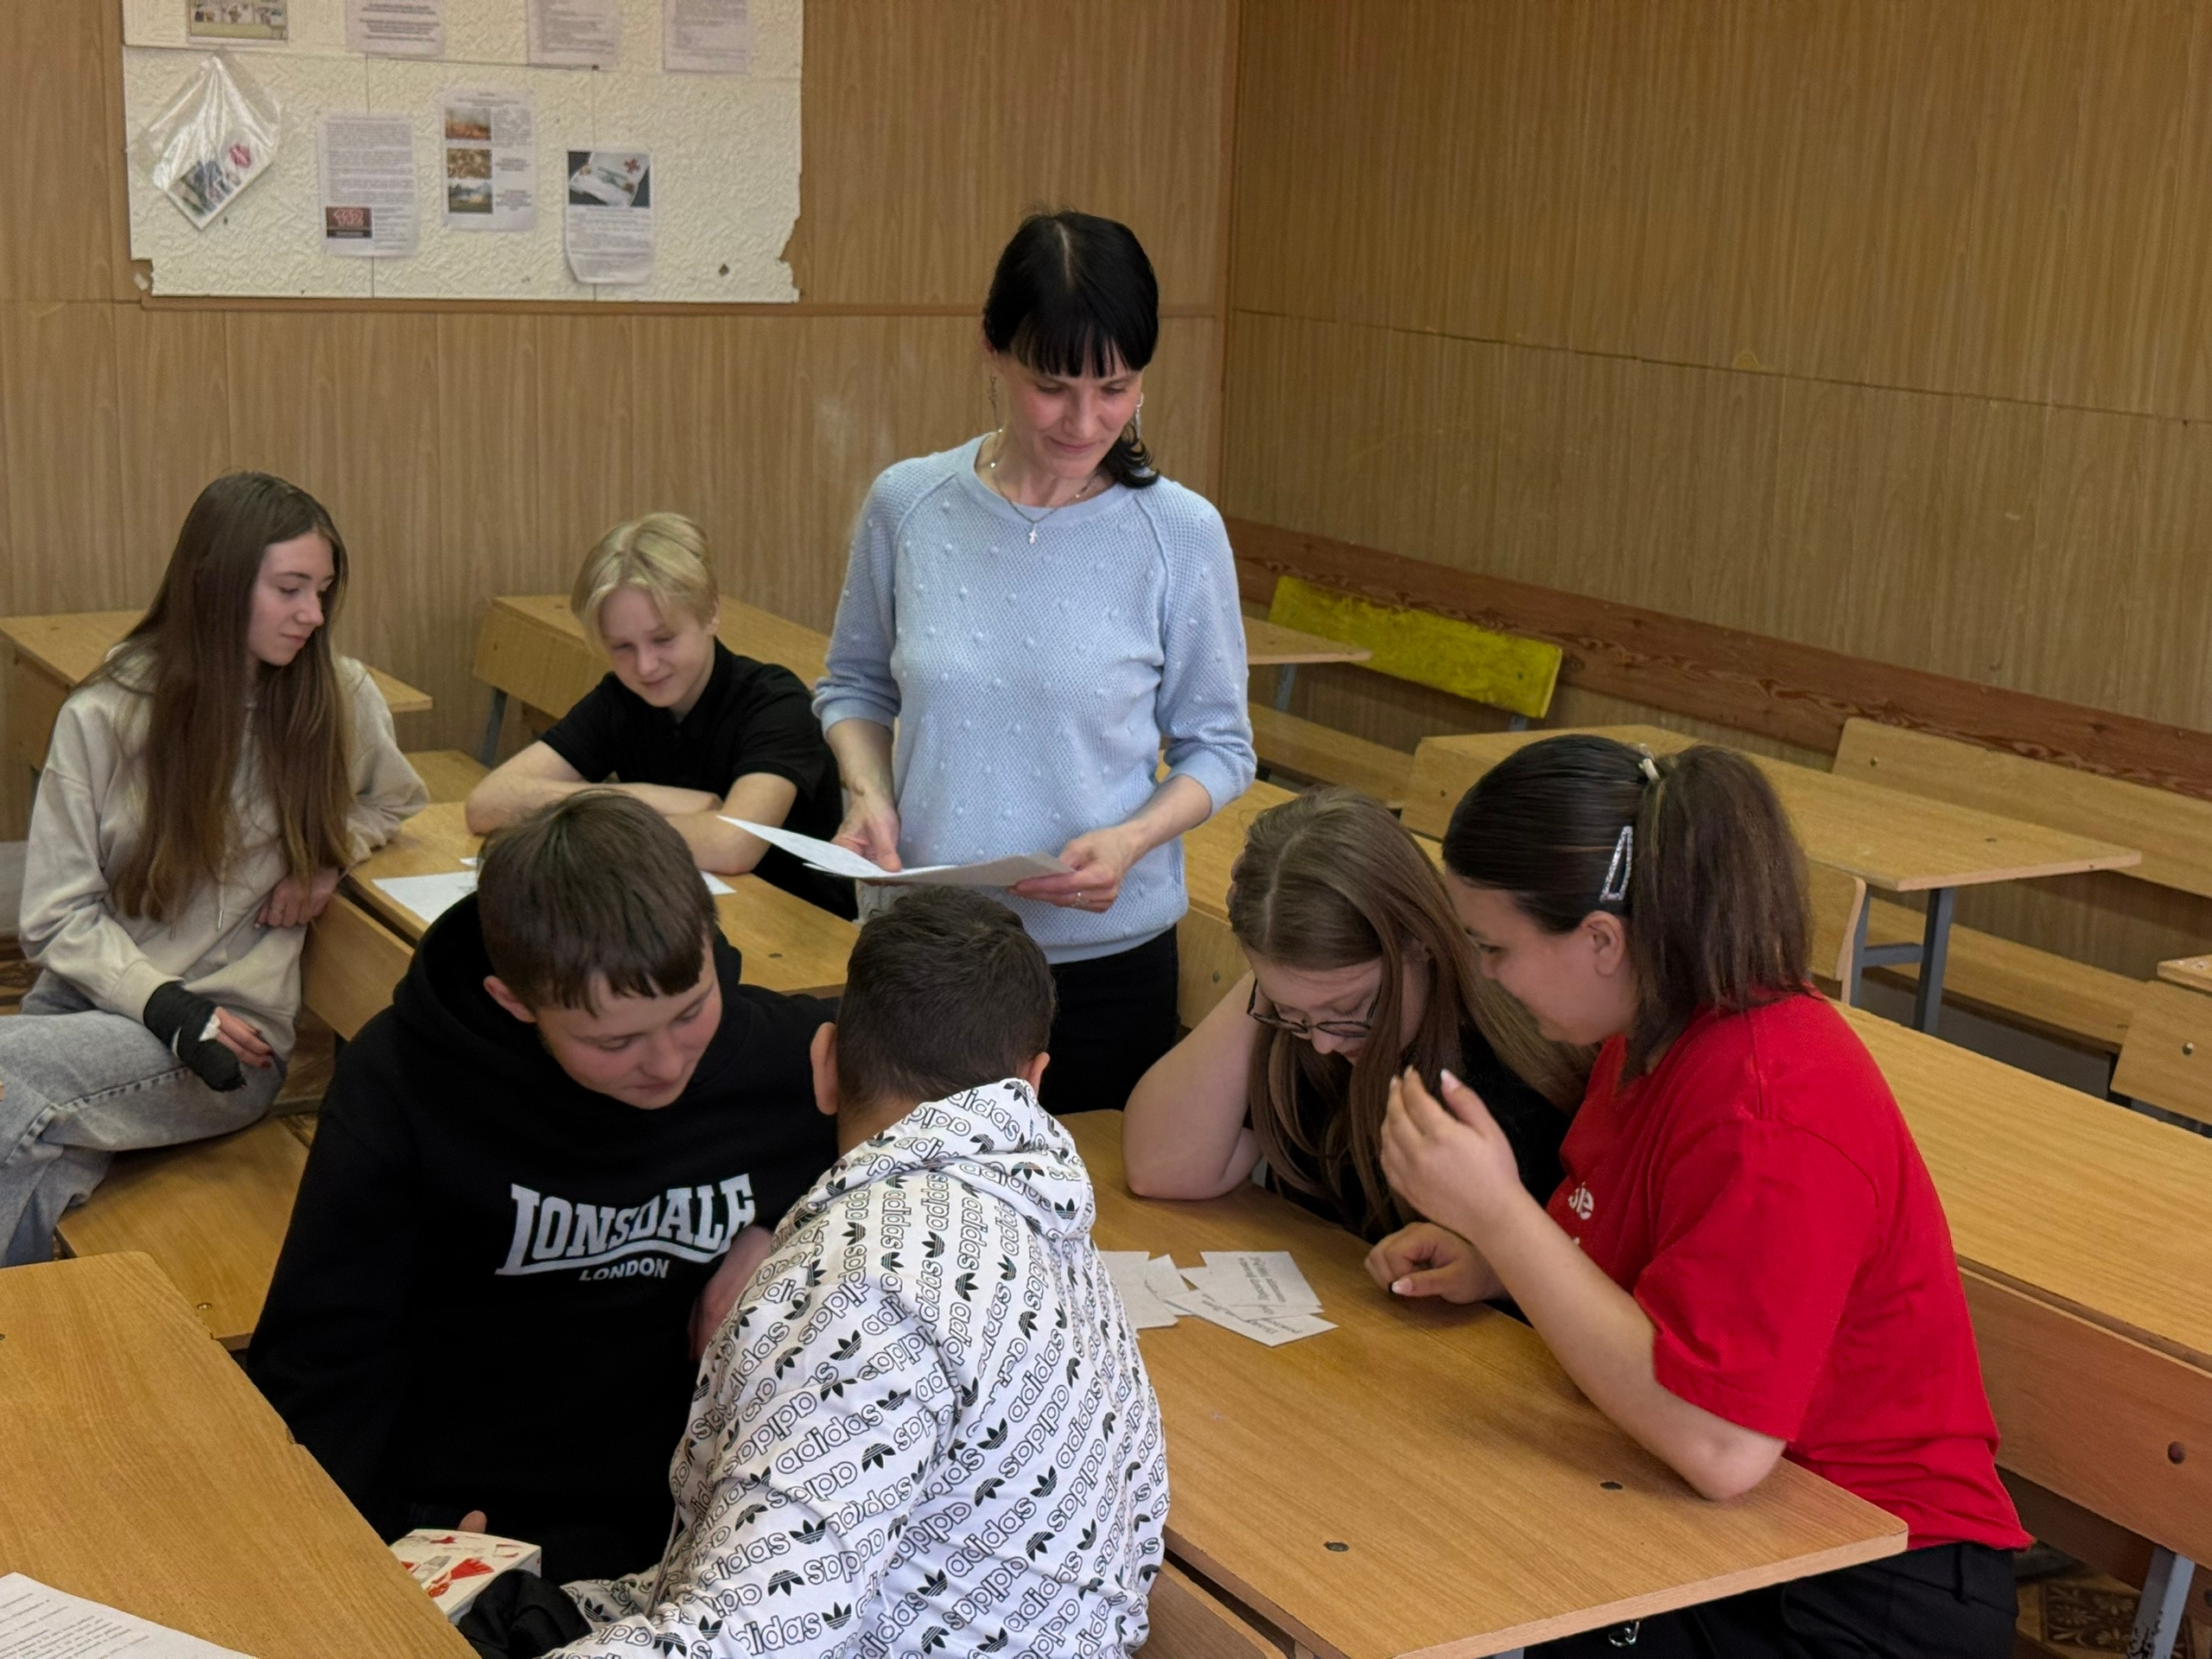
Момент проведения урока

